EVANGELIO
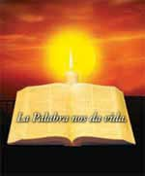
Evangelio, en general, significa buena nueva, (eu, bueno; y angelo, anunciar). Buen anuncio, el mejor posible del mundo, es el de la salvación del hombre, de la salvación natural y, sobre todo, de la sobrenatural. Eso es el "evangelio".

- Evangelio cristiano.

En terminología cristiana se denominan Evangelios a los cuatro documentos (libros) escritos en el primer siglo del cristianismo por quienes habían vivido cerca de Jesús.

  - Significado

Respondían al afán de tener por escrito y leer en las asambleas los hechos y los dichos de Jesús. Ese afán se intensifica cuando los discípulos inmediatos del Maestro fueron desapareciendo y cuando las comunidades fueron más numerosas, más distantes o tenían ya miembros de otros pueblos, lenguajes y culturas.
El afán de centrar el anuncio del mensaje de Jesús en sus dichos y hechos, es decir en sus palabras divinas, es lo que convierte a los textos evangélicos en el centro básico de la catequesis en la Iglesia de todos los tiempos y lugares.

1.2 Importancia básica

Los cristianos prestaron especial amor y fe a los que con el Maestro habían vivido, a los testigos de su mensaje, de su muerte y de su resurrección.
Cada uno de los cuatro relatos de la vida y enseñanzas de Jesús que conservamos recibe el nombre de Evangelio. Tiene sus características propias; pero otros rasgos son específicos de cada uno de ellos
Todos los cristianos han convertido el Evangelio en el libro de la plegaria, por eso se lee, explica y se medita en las asambleas litúrgicas. Y se han centrado en él en la instrucción religiosa de los convertidos y de todos los miembros de las comunidades. Se escogen pasajes y se profundizan al máximo: son cauces de la buena nueva y norma de vida.

2. Los cuatro Evangelios

Los cuatro textos evangélicos fueron escritos en griego. Sus autores se sirvieron con toda seguridad de otros escritos breves iniciales. Con mucha probabilidad todo lo escrito comenzó con un primer relato de la pasión y resurrección de Jesús y con algunas breves colecciones de dichos y parábolas.

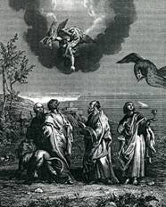
2.1. Evangelios sinópticos

Los tres primeros Evangelios (Mateo, Marcos y Lucas) se denominan sinópticos o paralelos porque presentan la misma perspectiva general de la vida y recogen la predicación de Jesús de una forma y en un orden muy similar.
Narran los mismos hechos, coinciden en las formas y en las palabras y en los acontecimientos. Utilizan un vocabulario similar. Estas coincidencias se explican por la existencia de textos escritos en los que se inspiraron los redactores (un relato primitivo de la pasión, muerte y resurrección de Jesús, una colección de dichos [logia] y poco más) o tal vez por el conocimiento de uno sobre otro de los evangelistas.
Las relaciones entre los tres textos "sinópticos" o paralelos son evidentes.
2.1.1. Marcos.

Es el evangelio más antiguo, tal vez del año 55 o 60. Escrito con cierta probabilidad en Roma o en una Iglesia en donde abundaban los cristianos provenientes de la gentilidad.
Fue el que proporcionó gran parte del material narrativo, así como el contexto, tanto para Mateo como para Lucas. Lo escribió, pues, unos 25 a 30 años después de la muerte de Jesús.

Recogió los datos de quienes habían vivido con él, acaso el grupo de Apóstoles y hermanos que en Antioquía o en Siria se mantuvieron en el entorno de Pedro.
Mateo y Lucas complementan cada uno a su manera el texto de Marcos y añaden datos e otras procedencias

2.1.2. Mateo.

Lo escribe entre el 70 y el 80 en alguna comunidad o iglesia de Siria, probablemente en la populosa Antioquía, capital romana de esa provincia y donde poco antes habían comenzado a llamarse cristianos los seguidores de Cristo (Hech. 11.26).

2.1.3. Lucas.

Lo escribió con probabilidad en torno al 80, tal vez sobre otro texto que había iniciado durante el segundo viaje de Pablo al que acompañó, dejándolo en Filipos. La forma final se lo dio en alguna de las comunidades en donde pasó algún tiempo después de la muerte del Apóstol, a quien acompañó en su prisión.

2.1.4. Fuente Q.

Además del texto de Marcos que conocieron, ambos usaron con probabilidad una fuente, que los expertos suelen denominar fuente Q (Quelle, es fuente en alemán).
Y, sin duda, existieron algunas colecciones de dichos y hechos de Jesús, que se conservarían en otros escritos de fines del siglo I o del II, que son los Evangelio que llamamos apócrifos o que quedan como eco en los escritores.

2.1.5. Relaciones y enlaces

Jugando con los textos griegos primitivos, los datos comparativos nos ofrecen reflexiones interesantes:
- en 350 versículos coinciden los tres: equivalen en Mt., Mc. y Lc;
- en 170 equivalen Mc. y Mt.;
- en 50 sintonizan Mc. y Lc.;
- en 230 confluyen Mt. y Lc.
- Son exclusivos:
- de Mt. 330 de los 1075 (30,6%) que contiene;
- de Mc. son 68 de los 687 (9,9%);
- de Lc. son 541 de 1145 (44,2%)

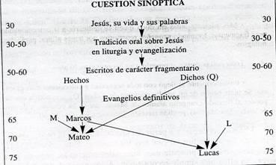

2.1.6. Proceso de los sinópticos.

Según los datos comparativos, tuvo que ser más o menos el siguiente:
- Muerte de Jesús: Pascua del 30 ó 33.
- Algunos relatos debieron escribirse entre el 40 y el 50: Pasión, los Logia...
- Fuente Q y relatos de Infancia, tal vez hacia el 50
- Marcos fue escrito entre el 55 y el 60; completado o alterado hacia el 80-90
- Mateo lo fue en torno al 75, tal vez 80, (conociendo Mc. y la fuente Q)
- Lucas apareció en torno al 80 (conociendo Mc. Mt, Q, Infancia, otros), acaso sobre una primera redacción breve anterior.
Pero la realidad pudo ser muy diferente, pues las teorías son múltiples y las posibilidades numerosas.

2.2. La originalidad de Juan.

El Evangelio atribuido a Juan, el discípulo que amaba el Señor según repite el autor, difiere en muchos aspectos de los sinópticos. Más que texto narrativo, el Evangelio de Juan esta compuesto en forma de núcleos, pocos y profundos, ideológicamente compactos y construidos sobre relatos consistentes y nucleares, según la intención del autor.

Diversos hechos mencionados en Juan no coinciden con ninguno de los sinópticos. El estilo, la orientación teológica, la forma de referirse a los Profetas antiguos, la terminología y la misma estructura lo dan un sentido diferente, más tardío y reflejo de otro contexto cultural.
Se le suele situar en las postrimerías del siglo (años 95 a 99) en una lugar de Asia, en una de cuyas capitales, Efeso, lo sitúa la tradición desde la persecución de Jerusalén el año 45 o 47.

3. Uso evangélico

Pero desde los primeros tiempos eclesiales, el Evangelio fue visto también como norma de vida personal y comunitaria y se usaron los textos y proclamas del Señor para ordenar el pensamiento y el comportamiento conforme a los dichos y ejemplos de Jesús.

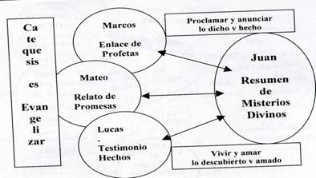

3.1. Uso litúrgico

En el sentido litúrgico, llamamos "Evangelio" o buen anuncio, a los textos breves seleccionados de los cuatro evangelios históricos, los cuales se proclaman y meditan en las celebraciones de los cristianos.
Esta costumbre procede de los primeros tiempos. La selección y ordenación de "evangelios", que hoy se proclaman en las plegarias eucarísticas dominicales, está realizada por la autoridad de la Iglesia católica. Se recogen en el Misal romano, en donde se reúnen además los cánones, ritos y plegarias. Y se consignan en los Leccionarios aprobados.
Durante siglos se repetía cada año. Después de la reforma litúrgica promovida por el Concilio Vaticano II se repiten cada tres (ciclo a, b y c).
En las ceremonias menos solemnes se diversifican las lecturas de textos evangélicos, según la inspiración de los fieles, práctica que coincide con la que desde hace siglos predomina en los otros grupos cristianos: reformados, evangélicos, anglicanos, etc.

3.2. Uso ascético y ético

Si en los primeros siglos (II, III y IV) estos textos se mezclaban con otros escritos que circulaban en las diversas comunidades y que se inspiraban en determinadas orientaciones (místicas, gnósticas, éticas, alegóricas, etc.), desde el siglo V los cuatro evangelio se convirtieron en norma prioritaria y casi exclusiva de la perfección.
Muy importante debió ser esta actitud cuando no hay autor ya desde el siglo III, (Tertuliano y Orígenes) que no lo presenten como la fuente de inspiración para el ordenamiento de la vida.

4. Valor catequético

Precisamente por este motivo moral y espiritual, el texto evangélico se convierte en el centro inspirador de toda la catequesis cristiana. Evangelio y Catequesis van íntimamente compenetradas.

4.1. Fuente de inspiración.

Primero es el alma del pensamiento cristiano. Jesús es el modelo de todos sus seguidores. Su predicación es la esencia de la vida cristiana: amor, adoración, fe, caridad, oración, perdón, penitencia
Segundo, los texto evangélicos son los más sencillos de entender y practicar, al margen de todas las exégesis y teorías hermenéuticas, pues responden en lenguaje y mensaje a la palabra misma de Jesús.
Hay textos que deben entenderse literalmente por lo que dicen y son los más: amor al hermano, caridad con el pobre, conversión y penitencia, limosna, oración, confianza en el Padre, perdón de los enemigos, justicia, amor al deber, etc.



4.2. Valor educativo.

Y hay otros textos que deben ser entendidos en el contexto y no literalmente: castrarse por el Reino, dar la túnica al que quita la capa, poner la otra mejilla, vender lo propio y darlo a los pobres.
Tanto los unos como los otros reclaman bondad de corazón y claridad de ideas. Son presupuestos de toda catequesis y de toda actuación pastoral

En consecuencia, el catequista debe poner en el Evangelio el centro de su referencia y actuación:
1. Debe conocer cada vez mejor los Evangelios y al Señor Jesús, su centro.
2. Debe vivir en conformidad con sus consignas: oración, amor, entrega, etc.
3. Debe tenerlos presentes en su actividad, no para adornar con citas oportunas sus exposiciones y acciones, sino para convertirlos en punto de partida.
4. Debe comprobar que sus catequizandos conocen, entienden, estiman y asimilan los mensajes evangélicos.
5. Debe orar con sus catequizandos preferentemente con ideas y palabras evangélicas.
6. Debe convertir en obras de vida cristiana las enseñanzas de cada día.
7. Y siempre elevar los ojos a Dios.

5. La Catequesis de Jesús.

Es, o tiene que ser, el modelo de catequesis a lo largo de los siglos, como lo es el alma de los Evangelios, escrito para conservarla para los seguidores,

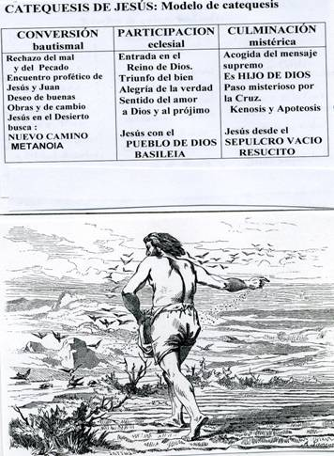
5.1. El fondo

El fondo de la predicación de Jesús tiene tres momentos:

5.1.1. Fase primera: Metanoia.
Es conversión, penitencia. Se acomoda al mismo mensaje de Juan el Bautista. Centra la atención en la conversión y el cambio (la metanoia). Hasta 69 veces en aparece en los sinópticos: "Convertíos... Si no hacéis penitencia, pereceréis"
Lc 13. 3; Mt. 3. 2; Mc, 1. 4; Lc 3. 3; Mt. 4. 17; Mc. 6. 12; Lc. 5.32.

5.1.2. Fase 2: Basileia o anuncio del Reino.

Se alude entonces al Reino de Dios y al valor del triunfo del bien. El programa se centraliza en las Bienaventuranzas.
163 alusiones hay al Reino de Dios, (Basileia) en los Evangelios
"El Reino de Dios está cerca". Mt 3.2; Mt 5.3; Mt 6.10; Mt 10.7; Mc. 1.15; Mc. 4.30; Mc. 9.1; Mc. 12.34; Lc. 4.43; Lc. 6.20; Lc. 10.9; Jn. Jn. 3.3; Jn. 12.15; Jn. 18.36.

5.1.3. 3ª Fase: mistagogia, presentación del Misterio.

Es la plenitud de la revelación. "Yo soy el enviado, el Mesías, "el Hijo de Dios". Hasta 49 veces aparece la expresión de "Hijo de Dios" en el Nuevo Testamento.
Mt. 3. 17; Mt.16. 16; Mt. 17. 4; Mt. 27. 54; Mc 1. 1; Mc. 5. 7; Mc. 14. 61; Mc. 14. 16; Lc. 1. 32; Lc. 4. 3; Lc. 10. 22; Lc. 20. 70; Jn. 1.34; Jn. 3. 36; Jn. 5. 25;

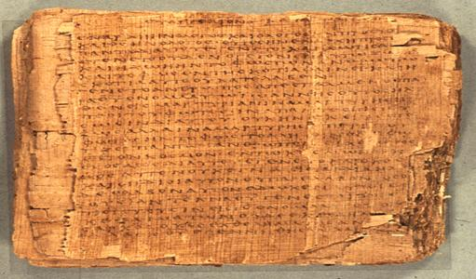

5.2. La Forma de Jesús

La forma catequística de Jesús revista también cierta importancia para el catequista, quien inteligente y flexiblemente puede y debe tomarla como modelo.
- La palabra sencilla: Mc. 11.18: "Nadie ha hablado como éste".
- La parábola interesante y explicada. Mc. 4. 11: "Les decía parábolas".
- Los gestos proféticos. Jn. 5.36 "Creed a mis obras, dan testimonio".
- Las referencias bíblicas. Jn. 5.44 "Los profetas hablan de mí".
- El trabajo animoso en grupo. Mc. 6.8 "Los envió de dos en dos".
- Signos indiscutibles, los milagros. Jn. 11. 42: "Para que crean".
- La entrega total de vida. Jn. 15.8. "Nadie tiene amor más grande”.

5.3 Catequesis en el Evangelio

Todo el texto evangélico es una catequesis global. Pero merecen especial referencia varios fragmentos. Conviene recordar que la distribución en Capítulos y versículos es de tiempos recientes (siglo XIV) y que los fragmentos están más allá de las maneras como tenemos de citarlo.
Podemos hallar "unidades catequístcas" que hicieron los Evangelistas y se pueden convertir en modelos de catequesis actuales con niños y jóvenes:

* Tres modelos de los Sinópticos
- Catequesis del Bautista: Mt. 3.4 a 4.11; Mc. 1.1-8; Lc 3. 1-18.
- Transfiguración de Jesús: Mt. 17. 1- 13; Mc. 9. 2-8; Lc. 9. 28-36.
- Anuncia Destrucción de Jerusalén: Mt. 24.1-42; Mc. 13.1-24; Lc. 21.5-28

* Tres modelos especiales de Mateo:
- Discurso del Monte: Mt. 51 a 7.28.
- Seguir a Jesús;: Mt.16-24 a 17.21.
- Contra la Hipocresía: Mt. 23. 1-39.
* Tres catequesis propias de Marcos:
- Pruebas de Jesús: Mc. 1.21 a 2.12.
- Vocación y familia: Mc. 10.1-31.
- Resurrección: Mc 1. 1-16.
* Tres que son propias de Lucas:
- Hechos de la infancia. Lc. 1 y 2.
- El Hijo pródigo Lc. 15. 11-31.
- Pasión de Jesús Lc. 22.47 a 23.49.

* Y siete propias de San Juan:
- Samaritana. Jn. 4. 1-41
- Discurso de Cafarnaum Jn. 6. 16-71
- Ciego de Jerusalén Jn. 9. 1-40
- Buen Pastor Jn. 10. 1-20
- Resucita a Lázaro Jn. 11. 1-54
- Ultima Cena Jn. 13.1 a 17.26
- Ultima aparición Jn. 21. 1-24

